**ТРАНСПОРТНЫЕ АВАРИИ**

На сегодняшний день одной из самых важных задач, которая стоит перед ГИБДД, является предотвращение детского травматизма на дорогах. Это действительно серьезная проблема, решение которой требует немалого труда и самоотдачи. Сотрудники ГИБДД постоянно организуют различные профилактические работы. Примером тому может служить профилактическая акция «Внимание - Дети!», проводимая в Омской области в начале и в конце учебного года. В ходе операции проводятся профилактические мероприятия, направленные на предупреждение ДТП с участием детей и подростков.

[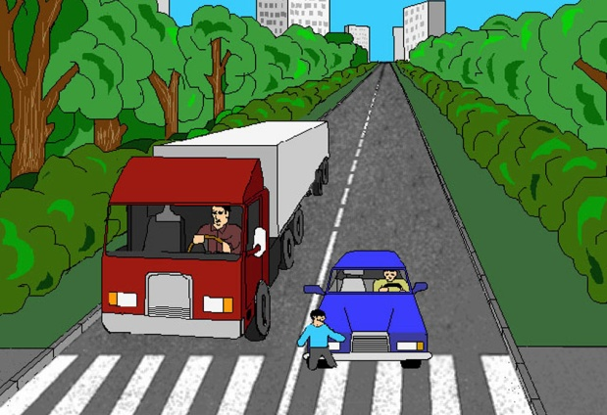](../Program%20Files/EMERCOM/Детская%20мультимедийная%20энциклопедия/BSLMDB/B689126A622B7DB174F2637570CCD85B.JPG) Сотрудники Госавтоинспекции уделяют огромное внимание работе, с водителями, педагогами, учащимися и родителями, и на это есть веские причины: участники дорожного движения должны быть осведомлены о предостерегающей их опасности, и особенная ответственность лежит на взрослых, ведь именно они должны объяснять детям правила дорожного движения, чтобы уберечь их от катастрофы.

[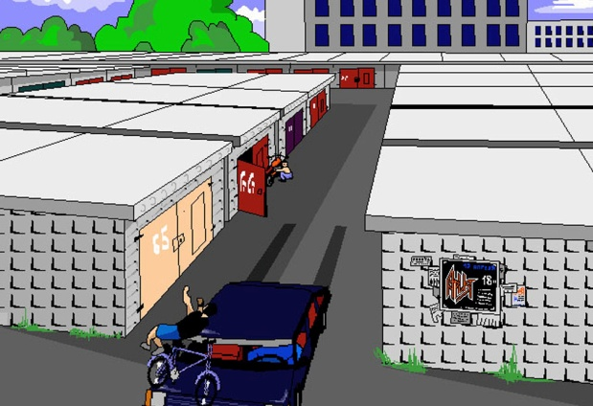](../Program%20Files/EMERCOM/Детская%20мультимедийная%20энциклопедия/BSLMDB/51795AD99A3466BC709BEDF92A120220.JPG) Но, к сожалению, этого бывает мало. Ведь часто случается так, что дети страдают не от незнания правил или от невнимательности, а по вине взрослых, из-за их легкомысленного поведения на дороге. Нередко дети получают различные травмы, даже находясь в машине с собственными родителями, которые в определенный момент отвлеклись, задумались о своих бытовых делах, заговорили по телефону, превысили скорость, боясь опоздать на важную встречу.

[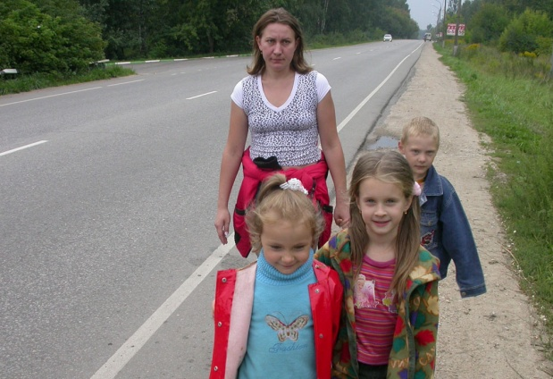](../Program%20Files/EMERCOM/Детская%20мультимедийная%20энциклопедия/BSLMDB/9EA33A0F90A1D319F9C0E1E8FE8254D1.JPG) Конечно, машина должна быть оснащена специальными креслами для маленьких детей, ремнями безопасности, но от всего этого не будет эффекта, если сидящий за рулем не осознает, как высока степень ответственности, которую он на себя берет.

И только когда каждый поймет, насколько опасна безответственность по отношению к своей жизни и жизни окружающих, когда каждый начнет вести себя соответственно, только тогда мы сможем быть уверены в безопасности подрастающего поколения.

Для защиты собственной жизни горожанину необходимо выработать у себя навыки пешеходной дисциплины.

[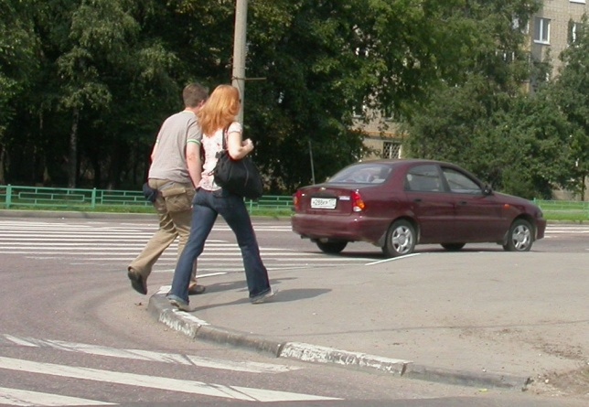](../Program%20Files/EMERCOM/Детская%20мультимедийная%20энциклопедия/BSLMDB/8D30298F06D9FBFEDA6AD3FAFED91B6F.JPG) Главные правила безопасности пешеходов:  
- нельзя переходить улицу на красный свет независимо от того, едут машины или нет, при переходе на разрешающий сигнал светофора вначале убедитесь, что все машины остановились;   
- на дорогу можно только выйти, а не выбежать;   
- учитывайте, что никакая машина не может остановиться мгновенно: чем машина быстрее движется, тем длиннее ее тормозной путь; мокрая и обледеневшая дорога удлиняют его еще больше;  
- никогда не выходите на проезжую часть, если недалеко есть подземный переход;  
- перед выходом на проезжую часть необходимо всегда оценить дорожную остановку: проезжая часть должна просматриваться;

[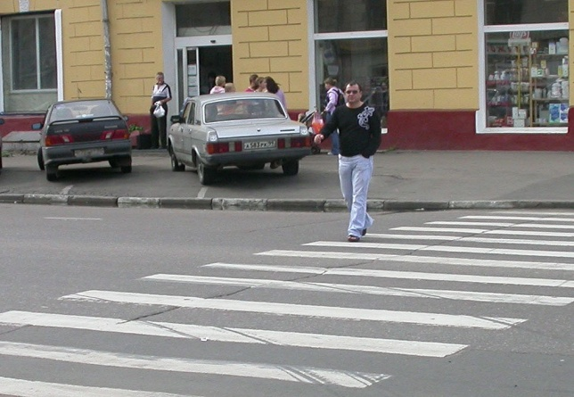](../Program%20Files/EMERCOM/Детская%20мультимедийная%20энциклопедия/BSLMDB/7F5D9EF63ACFBE4D3E1649BC1C579D1E.JPG)- на улице любой вид транспорта может скрывать другой, движущийся с большой скоростью (самый типичный случай - автобус или троллейбус скрывает от пешеходов, обходящих спереди, практически весь поток транспорта);   
- ходить на улице можно только по тротуарам, а если тротуара нет, нужно идти по краю дороги лицом к встречному транспорту;   
- при правостороннем движении, переходя улицу, сначала нужно посмотреть налево, а на середине - направо (если дорога узкая, то перед ее переходом следует посмотреть в обе стороны);   
- нельзя выходить на проезжую часть, если видны или слышны машины, снабженные проблесковыми маячками с сиренами - они имеют право проезда на красный свет;

[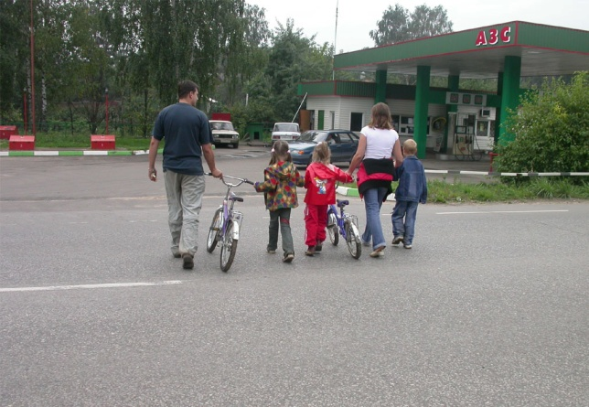](../Program%20Files/EMERCOM/Детская%20мультимедийная%20энциклопедия/BSLMDB/6EE2375237BD79B82ECD8D8A1862B457.JPG)- всегда учитывайте, что существуют водители, нарушающие правила движения, соблюдайте правило трех «Д»: «Дай Дорогу Дураку»;   
- малолетним детям без родителей улицу следует переходить в группе пешеходов.

Каждый год в результате дорожно-транспортных происшествий (ДТП) более 10 миллионов человек в мире погибают и получают ранения. По прогнозам Всемирной организации здравоохранения к 2020 году травматизм в результате дорожных аварий может стать третьей основной причиной гибели или увечий и станет более серьезной проблемой для здоровья людей, чем даже такие заболевания, как малярия, туберкулез и ВИЧ/СПИД.

[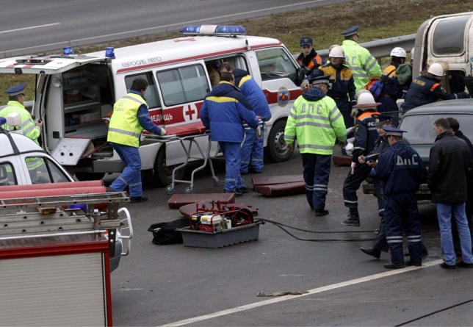](../Program%20Files/EMERCOM/Детская%20мультимедийная%20энциклопедия/BSLMDB/F5647617E8CD52D1306BC1C8A86FD325.JPG) Количество погибающих на дорогах людей на порядок превышает количество жертв стихийных бедствий, военных действий и прочих авиакатастроф.  
 Анализ многолетних данных и динамики основных показателей аварийности свидетельствует о том, что уровень дорожно-транспортного травматизма в нашей стране остается крайне высоким.

[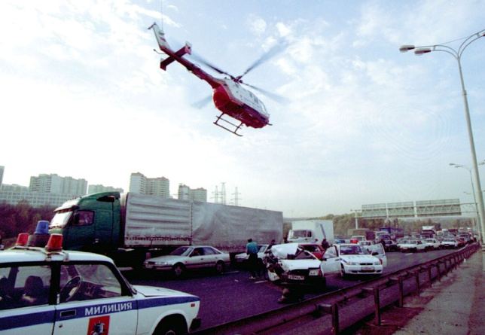](../Program%20Files/EMERCOM/Детская%20мультимедийная%20энциклопедия/BSLMDB/EEAC5489B3BD92AF5312B295D4EA948D.JPG) За последние 10 лет в РФ число погибших в ДТП превысила 300 тыс. человек, что эквивалентно населению среднего областного центра.   
Основной причиной аварийности является низкая дисциплина водителей и пешеходов: часто они сознательно пренебрегают правилами дорожного движения, подвергают себя и окружающих неоправданному риску. Существенное влияние на уровень аварийности оказывают неудовлетворительные дорожные условия (плохая дорога, плохая видимость, дождь, снег и т.п.).

[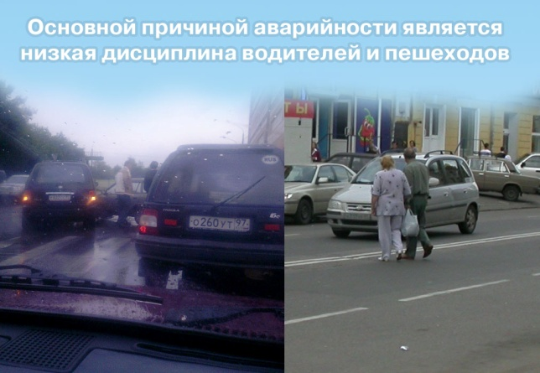](../Program%20Files/EMERCOM/Детская%20мультимедийная%20энциклопедия/BSLMDB/E129132816C56D3436F8167F11C5EDA9.JPG) Наиболее опасными видами нарушений по-прежнему остаются превышение скорости, игнорирование дорожных знаков, выезд на полосу встречного движения и управление автомобилем в нетрезвом состоянии.

[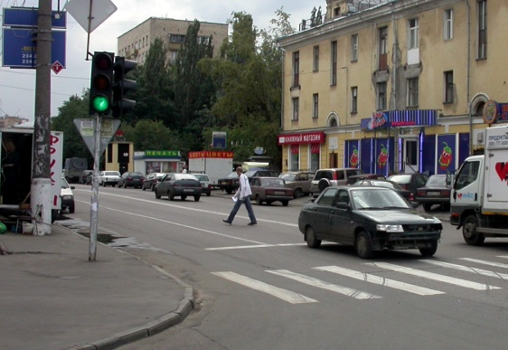](../Program%20Files/EMERCOM/Детская%20мультимедийная%20энциклопедия/BSLMDB/EB89C7420C87BCA8804D025904A5B862.JPG) Наиболее частые нарушения со стороны пешеходов: переход дороги в неположенном месте, или на запрещающий сигнал светофора, неумение или нежелание считаться с реальной дорожной обстановкой (к сожалению, в реальной жизни приходится учитывать, что водители нередко сами нарушают правила).  
 По числу ДТП и количеству погибших в них наша страна занимает одно из первых мест в мире, а по числу погибших на каждые 100 ДТП Россия занимает первое место.

[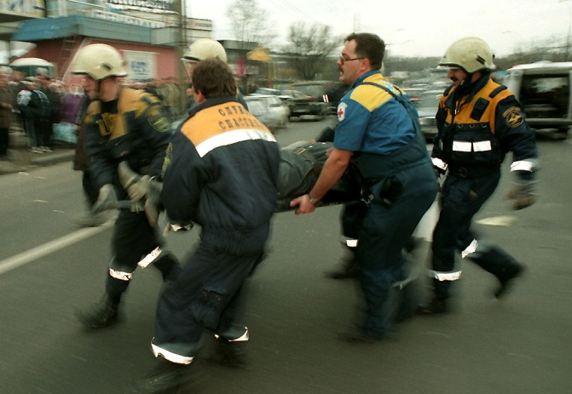](../Program%20Files/EMERCOM/Детская%20мультимедийная%20энциклопедия/BSLMDB/DFAEE49A49EF6EAF3B1276F42F5C9A1C.JPG) Особенность автомобильных аварий состоит в том, что 80% раненых погибает в первые три часа после аварии из-за обильных кровопотерь.

**Как действовать при неизбежности столкновения**

Водитель и пассажиры при поездке в легковом транспорте должны быть пристегнуты ремнями безопасности. В современных автомобилях ими снабжены не только передние, но и задние сидения.  
 Дети до 12 лет должны ездить только на заднем сидении и в специальном кресле (пока позволяет рост и вес).  
Использование ремней безопасности в 57 случаях из 100 помогло бы избежать гибели водителя или пассажира, а в 90 случаях - травмирования.

[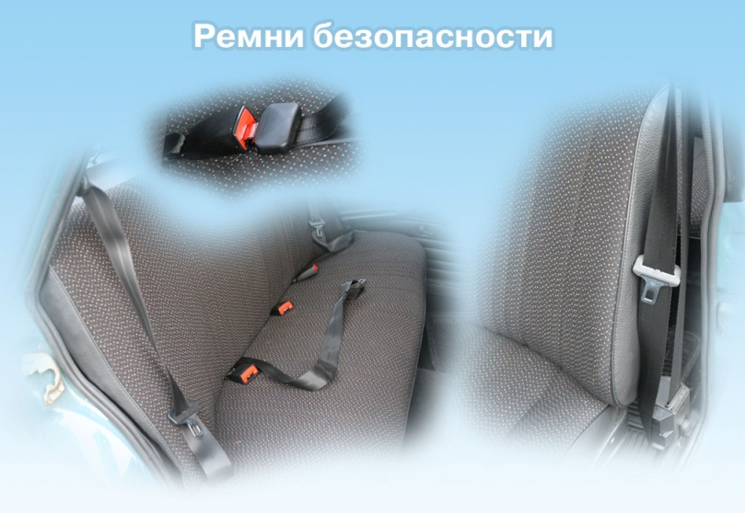](../Program%20Files/EMERCOM/Детская%20мультимедийная%20энциклопедия/BSLMDB/5AE6C7C5F1DEDF0FE307D1D069ED216A.JPG) Подготовленный пассажир, который знает, что нужно делать, когда авария неизбежна, может значительно уменьшить тяжесть ее последствий, если заранее примет правильную позу.

[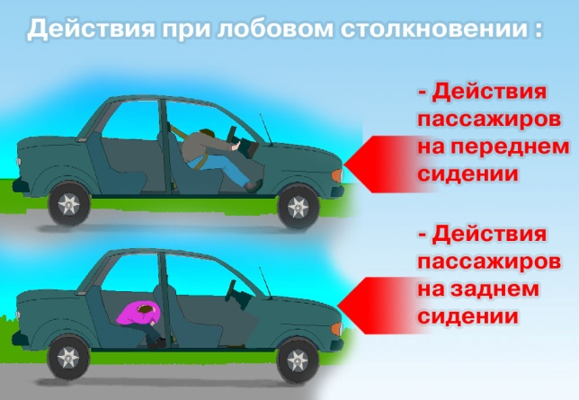](../Program%20Files/EMERCOM/Детская%20мультимедийная%20энциклопедия/BSLMDB/206EAA42DAD5E7BA6E1CF3D3EED660C8.JPG) При лобовом столкновении автомобиля пассажиров с огромной силой выбрасывает вперед. Поэтому, те, кто находится на переднем сидении, должны упереться ногами в пол, голову втянуть в плечи, закрыть глаза, а руками упереться в переднюю панель, напрячь все мускулы. Все это надо проделать мгновенно, а для этого лучше заранее потренироваться.   
 Пассажир на заднем сидении, не пристегнутый ремнями безопасности, должен наклониться вперед, закрыть лицо руками, ногами упереться в пол, а плечом - в спинку переднего сидения.

[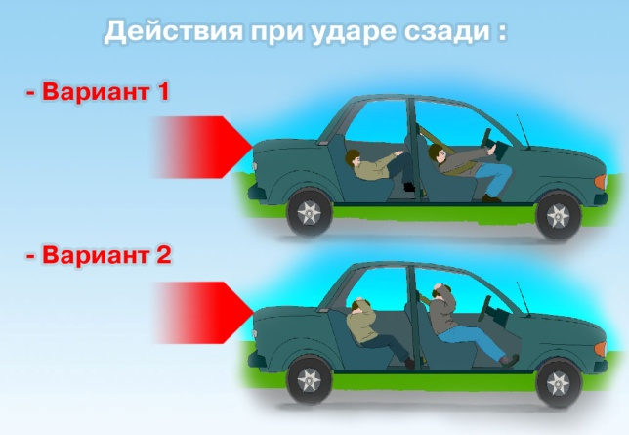](../Program%20Files/EMERCOM/Детская%20мультимедийная%20энциклопедия/BSLMDB/F60F37C657F719C637493D84D0B57D0E.JPG)[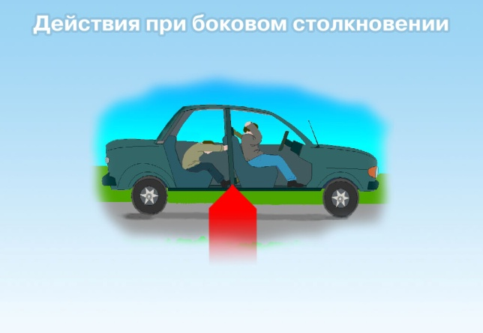](../Program%20Files/EMERCOM/Детская%20мультимедийная%20энциклопедия/BSLMDB/86C7B9CEFED27F5328614F7DBABE9194.JPG) При боковом ударе пассажиру на переднем сидении необходимо ногами сильнее упереться в пол, подбородок прижать к груди, а руками обхватить голову. Если ремень безопасности был пристегнут, то он вас удержит. Пассажир на заднем сидении должен руками держаться за переднее сидение, голову прижать к груди, а ногами упереться в пол.

[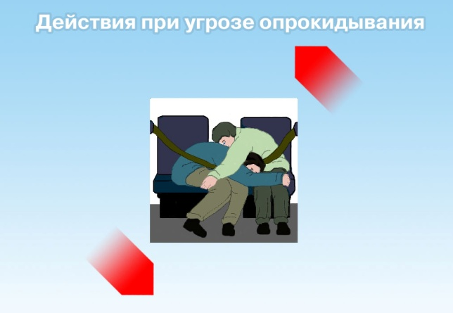](../Program%20Files/EMERCOM/Детская%20мультимедийная%20энциклопедия/BSLMDB/C0A207429EEB54C069D7E981D952CFF3.JPG) При ударе сзади у водителя и пассажиров резко запрокидывается голова, что может привести к травме шейных позвонков. Поэтому, если в машине нет подголовников, то пассажирам для защиты от удара сзади необходимо быстро соскользнуть вниз, уперевшись головой в сидение, или крепко обхватить затылок руками.

При угрозе опрокидывания пассажир на переднем сидении кладет водителю голову на колени, а водитель накрывает его своим телом. Руками оба должны держаться за сидения. Пассажиры на заднем сидении делают то же самое.

**Как действовать после столкновения**

Сначала определитесь, в каком месте автомобиля, и в каком положении вы находитесь, не горит ли автомобиль и не подтекает ли бензин (по запаху). Если двери заклинены, покиньте салон автомобиля через окна, открыв их или разбив тяжелыми подручными предметами. Выбравшись из машины, отойдите от нее как можно дальше - возможен взрыв.

[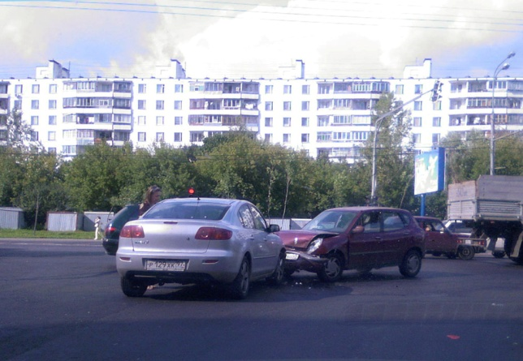](../Program%20Files/EMERCOM/Детская%20мультимедийная%20энциклопедия/BSLMDB/C6B052CB809EEB04E617BFCD0CBB77A9.JPG) Извлекая раненого из машины, надо быть особенно осторожным. Если ноги пострадавшего зажаты так, что он чувствует только боль (или ничего не чувствует), если есть подозрения на серьёзные переломы (особенно позвоночника) - надо ждать врачей, оказав первую помощь: остановить кровь, дать болеутоляющее.

[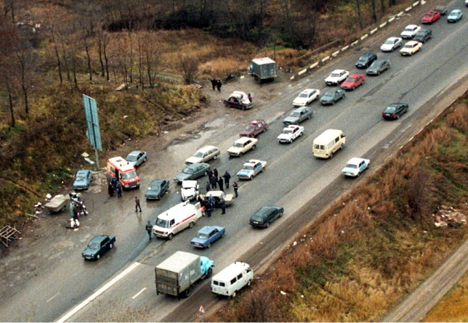](../Program%20Files/EMERCOM/Детская%20мультимедийная%20энциклопедия/BSLMDB/C670570EAE74BF388DEC611BFADA6250.JPG) Без промедления надо извлечь раненого, только если машина загорелась.

[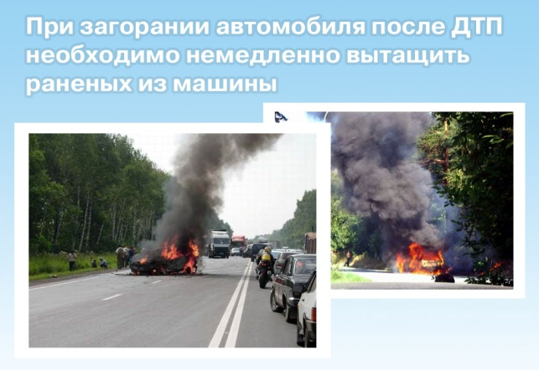](../Program%20Files/EMERCOM/Детская%20мультимедийная%20энциклопедия/BSLMDB/A36C7B35B296585DA5C708102D6E1AB9.JPG)

При падении в воду машина может держаться на плаву некоторое время, достаточное для того, чтобы покинуть ее. Выбирайтесь через открытое окно, т.к. при открывании двери машина резко начнет тонуть.

При погружении на дно с закрытыми окнами и дверьми воздух в салоне автомобиля держится несколько минут. Сделайте несколько глубоких входов и выдохов, избавьтесь от лишней одежды. Выбирайтесь из машины через дверь или окно при заполнении машины водой наполовину, иначе вам помешает поток воды, идущей в салон. При необходимости разбейте стекло тяжелыми подручными предметами. Протиснитесь наружу, взявшись руками за крышу машины, а затем сильно оттолкнитесь от машины ногами и плывите вверх.

**Правила безопасного поведения в общественном транспорте**

Городской транспорт, который перевозит пасса­жиров, называется общественным. Это трамваи, трол­лейбусы, автобусы и метро.  
  
 Все виды общественного транспорта едут по оп­ределенным маршрутам, узнать о которых можно по номеру транспортного средства. Места остановок об­щественного транспорта, оборудованные специальны­ми посадочными площадками, обозначаются указате­лями.  
Для того чтобы поездка в транспорте была безо­пасной, необходимо соблюдать общепринятые пра­вила.

[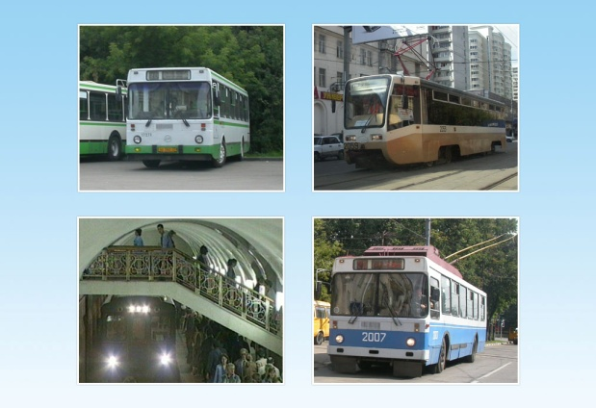](../Program%20Files/EMERCOM/Детская%20мультимедийная%20энциклопедия/BSLMDB/C593188D49E562B69187E70D44DABF34.JPG) Правила поведения во всех видах общественно­го транспорта  
Посадка в транспортное средство производится после его полной остановки и когда из него выйдут пассажиры. При посадке необходимо учитывать, что двери открываются и закрываются автоматически, не толкаться, не суетиться, не запрыгивать на ходу, не мешать другим людям.  
 Войдя в салон, необходимо осмотреться, выбрать удобное место, где вам не будут мешать. Следует посмотреть, где расположены   
запасные и аварийные выходы. Если в транспорте нет свободных мест для сидения, нужно постараться встать в центре прохода держаться рукой за поручень или за специальные подвески. Нельзя стоять у входной двери, а тем более опираться на нее, она может случайно открыться.

[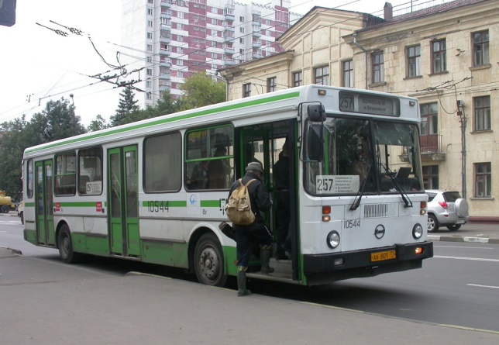](../Program%20Files/EMERCOM/Детская%20мультимедийная%20энциклопедия/BSLMDB/DE52622A395B2A23461CA2D6C1AF5CB3.JPG) Правила поведения в трамваях, автобусах и трол­лейбусах  
Ожидать автобус, троллейбус, трамвай необходимо только на посадочной площадке, а там, где ее нет, - на тротуаре или обочине дороги.  
При посадке в трамвай, если трамвайные пути расположены посредине улицы и необходимо пересечь проезжую часть дороги, чтобы подойти к остановке трамвая, необходимо осмотреть обе стороны дороги и, убедившись в отсутствии движущегося транспорта, направиться к остановившемуся трамваю.

[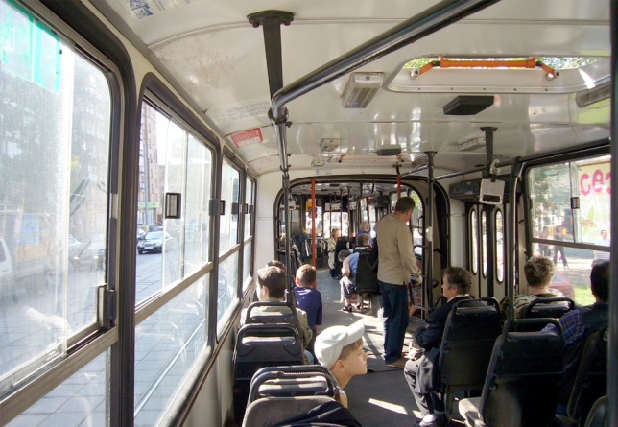](../Program%20Files/EMERCOM/Детская%20мультимедийная%20энциклопедия/BSLMDB/9268E1DB5456F52190B6A75D94EA9897.JPG) После высадки из общественного транспорта при переходе проезжей части дороги необходимо быть особенно внимательным, учитывая интенсивное движение транспорта. При выходе из трамвая и автобуса, если необходимо перейти проезжую часть, безопаснее всего дойти по тротуару до ближайшего пешеходного перехода и по нему перейти проезжую часть. На загородной дороге, где обозначения пе­шеходного перехода нет, следует подождать, когда автобус отъедет, осмотреть дорогу и, убедившись в возможности безопасного перехода, перейти дорогу.

**Действия во время аварии**

При возникновении пожара в автобусе, трамвае, троллейбусе необходимо немедленно сообщить о по­жаре водителю и пассажирам; потребовать остано­вить транспорт и открыть двери.  
 При заблокировании дверей для эвакуации из са­лона транспортного средства необходимо использо­вать аварийные люки в крыше и выходы через боко­вые стекла (при необходимости можно выбить стекла ногами). При эвакуации не допускать паники и выпол­нять указания водителя.  
В любом транспорте имеются материалы, кото­рые при горении выделяют ядовитые газы, поэтому необходимо стремиться покинуть салон быстро, но без паники, закрывая рот и нос платком или рукавом одежды.  
  
Помните!  
В троллейбусе и трамвае металличе­ские части могут оказаться под напряже­нием, поэтому, покидая салон, к ним луч­ше не прикасаться. Покидать трамвай или троллейбус в этом случае надо прыжком с приземлением одновременно на обе ноги. Выбравшись из салона, отойдите подальше от транспортного средства, окажите посильную помощь пострадавшим.